JOOMLA EN OPENSHIFT
1. Para añadir un nuevo namespace, le damos a la pestaña sestting y en el apartado namespace indicamos el nombre que le queremos poner, para guardarlo pulsamos SAVE
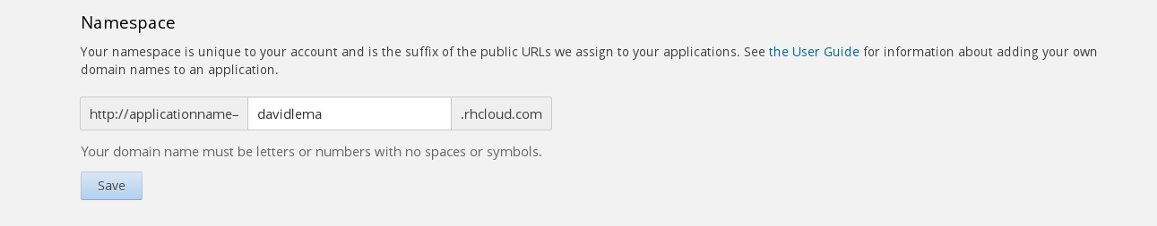
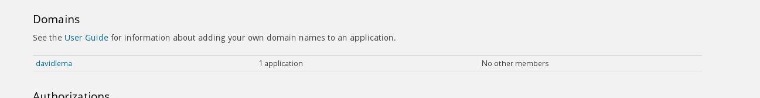
2. Creamos una clave publica, para crearla debemos abrir una máquina debian y mediante la consola de comando escribimos el comando ssh-keygen. Nos pedirá que si deseamos cambiar el directorio y las contraseña, la dejamos por defecto en el sistema.
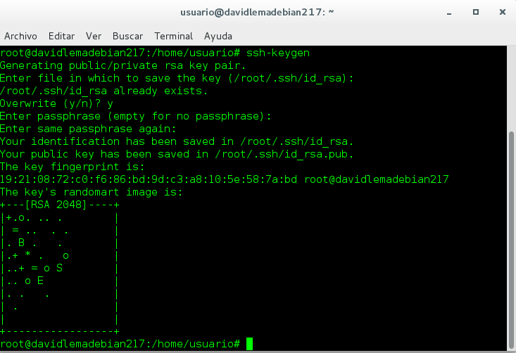
Una vez que nos genera la clave pública, nos vamos a la carpeta .ssh/ y con un cat vemos la clave id_rsa.pub que es la que debemos de copiar.

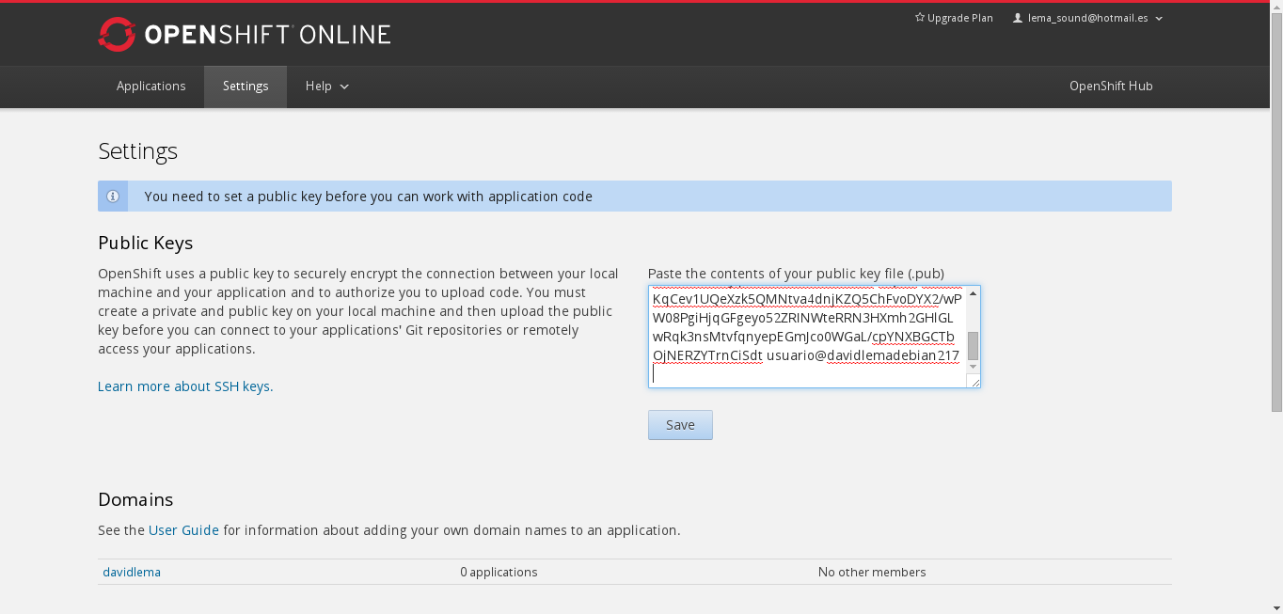
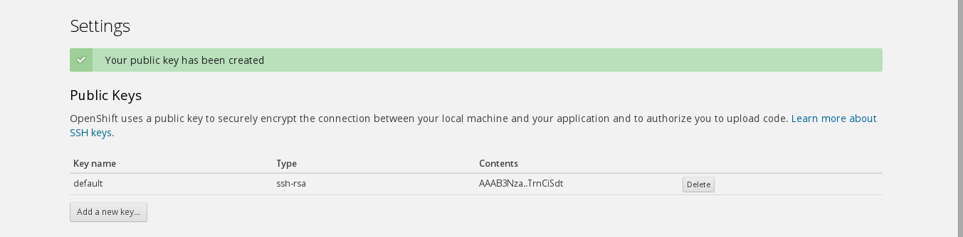
A continuación creamos una nueva aplicación, queremos instalar Joomla, que esta basada en PHP 5.4, y también tenemos que añadir MYSQL 5.5

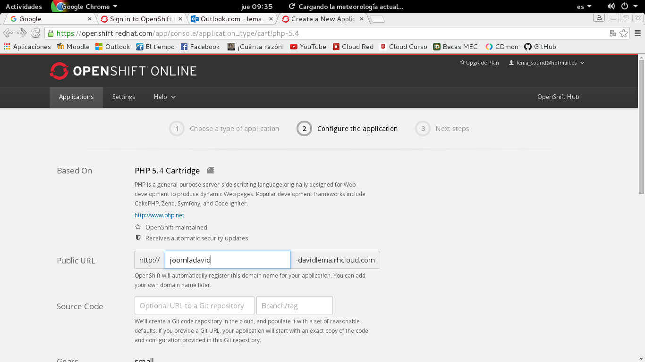

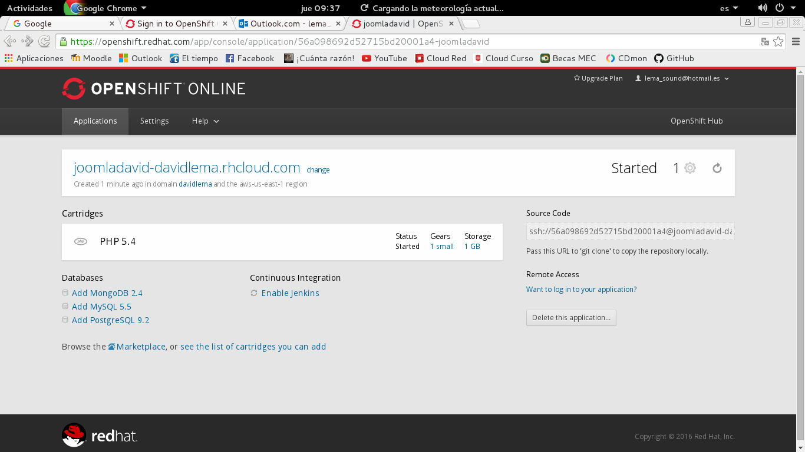
Ahora vamos añadir MYSQL 5.5, que se encuentra en la misma ventana, en las opciones de abajo, seleccionamos e instalamos.
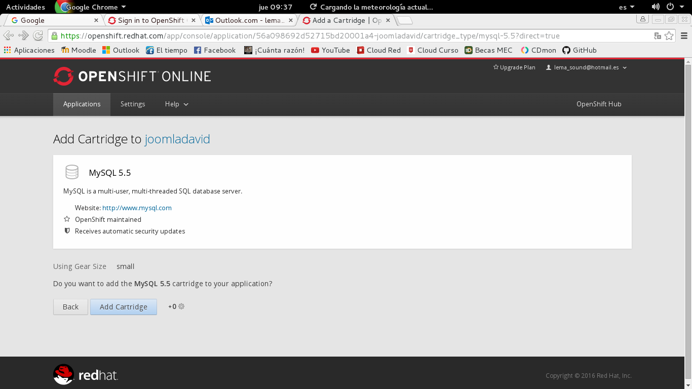

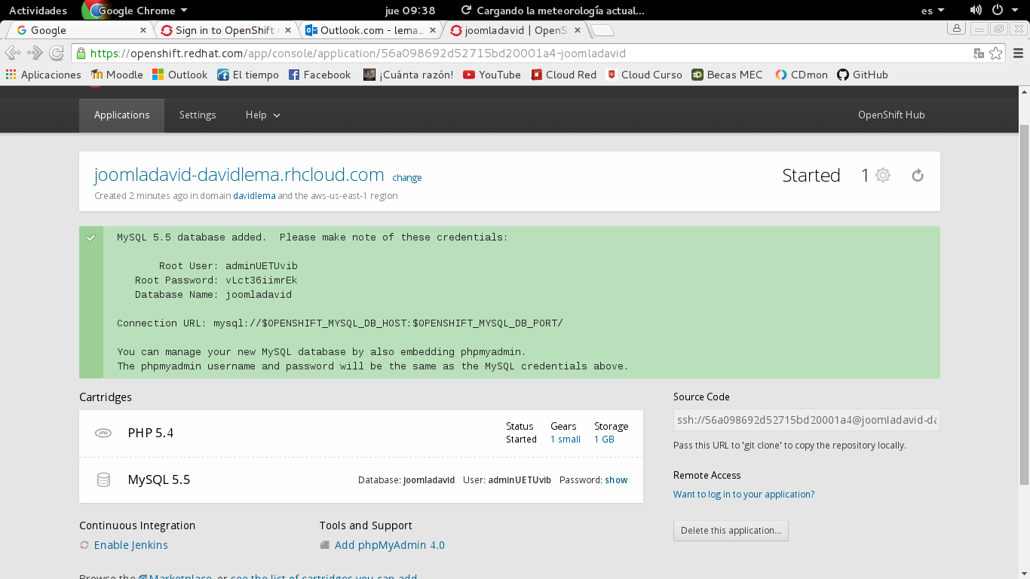
Para clonar nuestro repositorio remoto a nuestro equipo local , debemos copiar la url de github donde se encuentra nuestra aplicación.
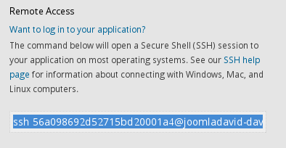

Y con el comando git clone mas la url lo ponemos en el terminal para clonarlo, una vez finalizado, nos creara nuestro entorno, llamado joomladavid.

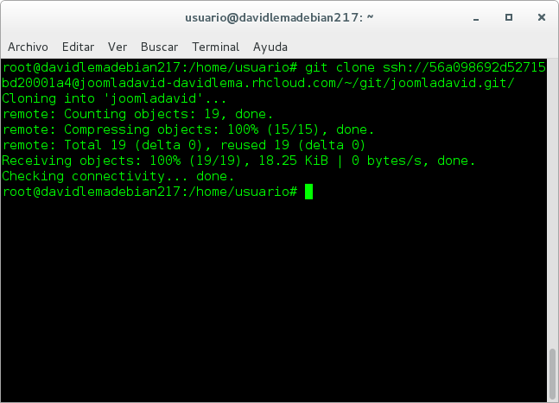
Una vez creado nuestro entorno, nos vamos hacia el, y dentro creamos una carpeta llamada joomla, donde nos bajaremos previamente y descomprimimos en dicha carpeta.

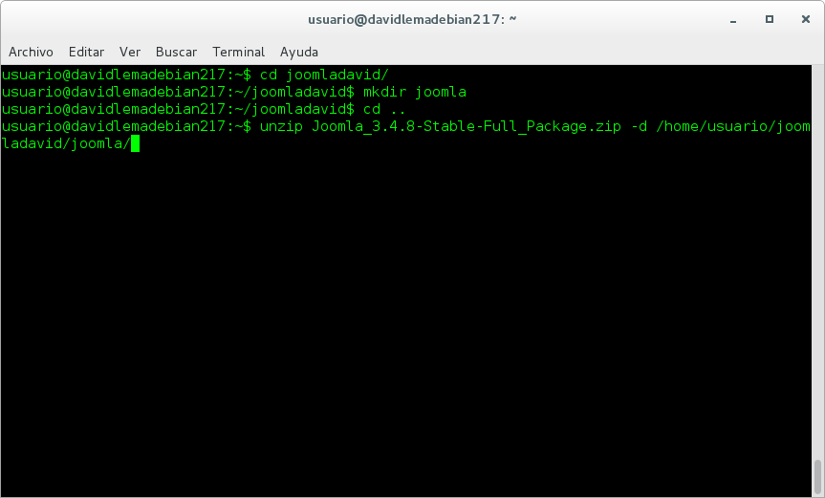

Ahora vamos a subirlo a github, primero vamos a ver el estado, para ellos escribimos el siguiente comando.
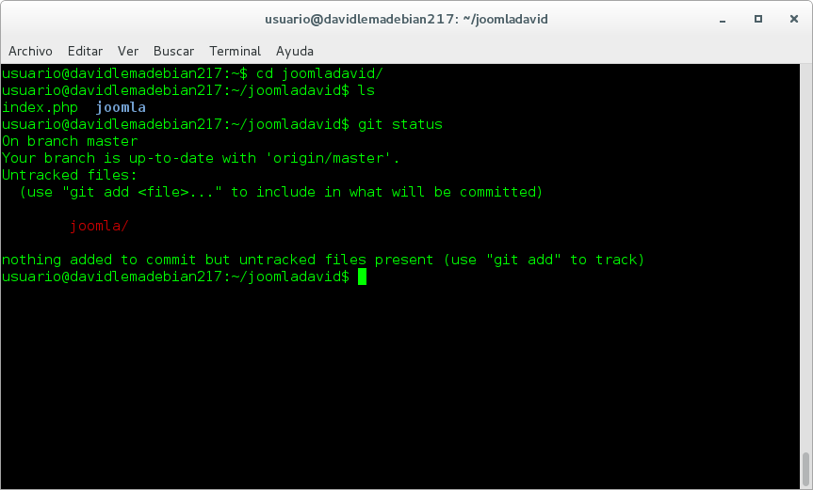
Añadimos los cambios con el comando git add .
Guardamos esos cambios realizados con el comando git commit – m “ Comentario que queramos”
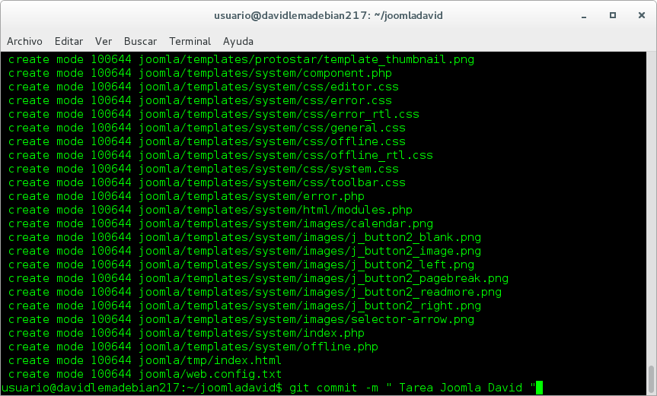

Por ultimo, subimos los cambios a github con el comando git push
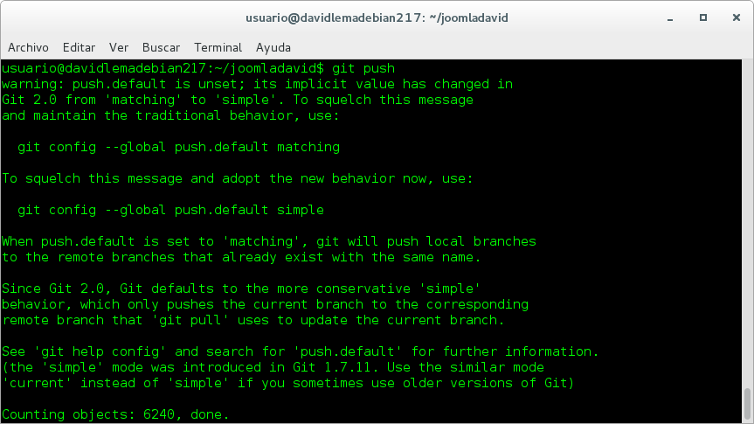
Ahora vamos a configurar las variables del entorno, para ello nos vamos al fichero de configuracion de Joomla ( configuration.php) y insertamos las variables.

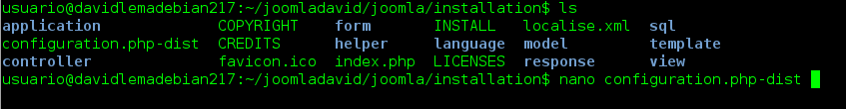
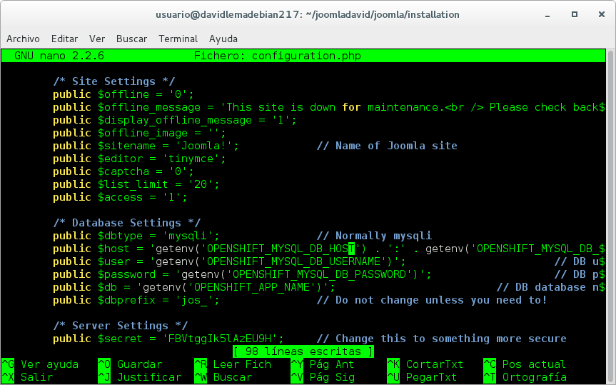

Guardamos y subimos de nuevo a github para poder seguir con la instalación de nuestro Joomla.
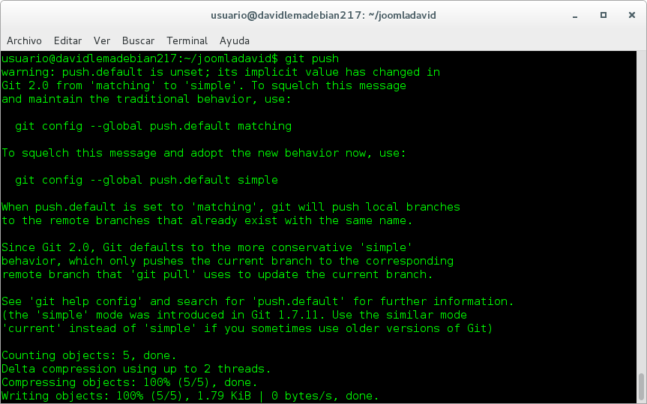
Ya solo nos queda configura nuestro Joomla desde el navegador.

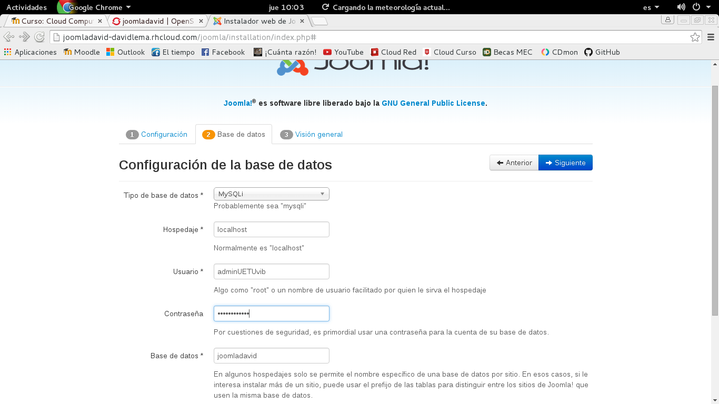

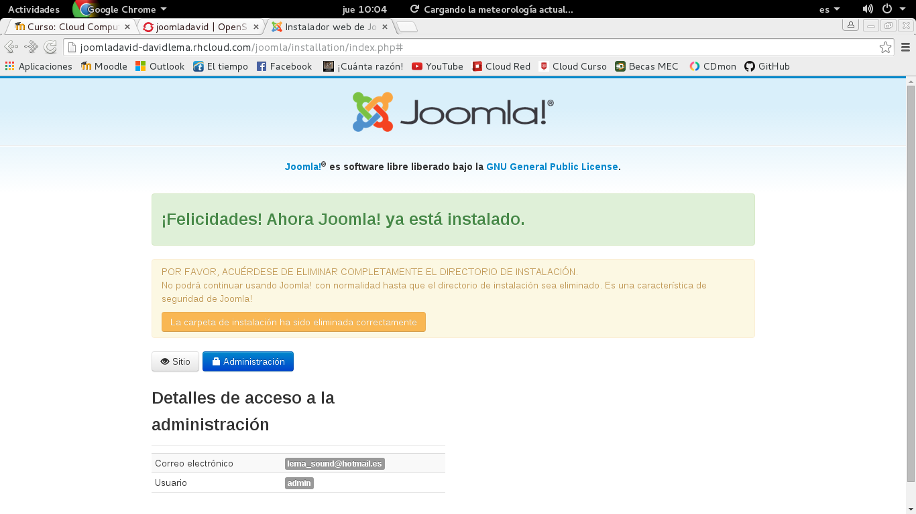
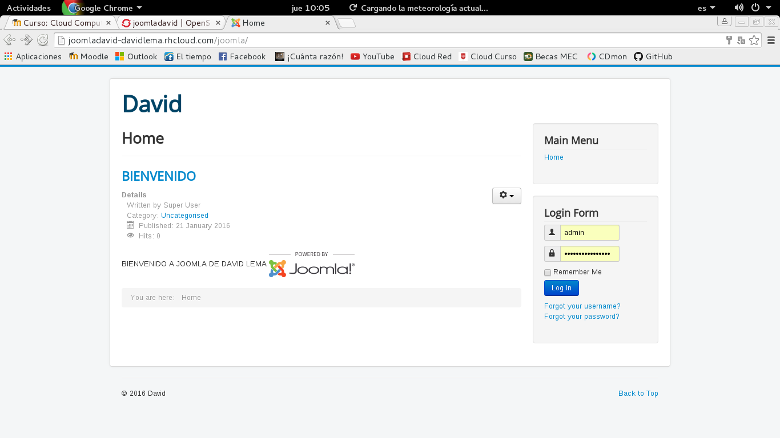
URL: http://joomladavid-davidlema.rhcloud.com/joomla/

Ahora vamos a subir la documentación a github. Primero vamos añadir un nuevo repositorio, le damos a añadir y ponemos el nombre del repositorio.
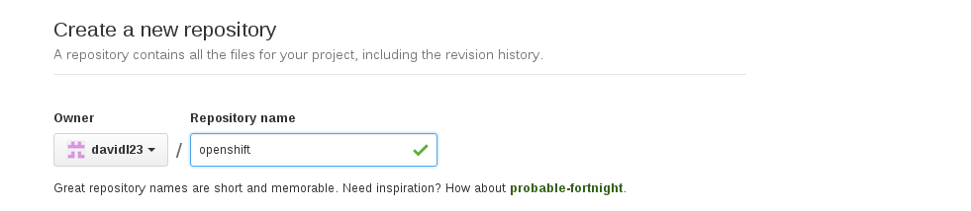
Una vez se crea, vamos a copiar la URL y descargarlo en local.
